Gräbersegnungen am Sonntag, den 3. November

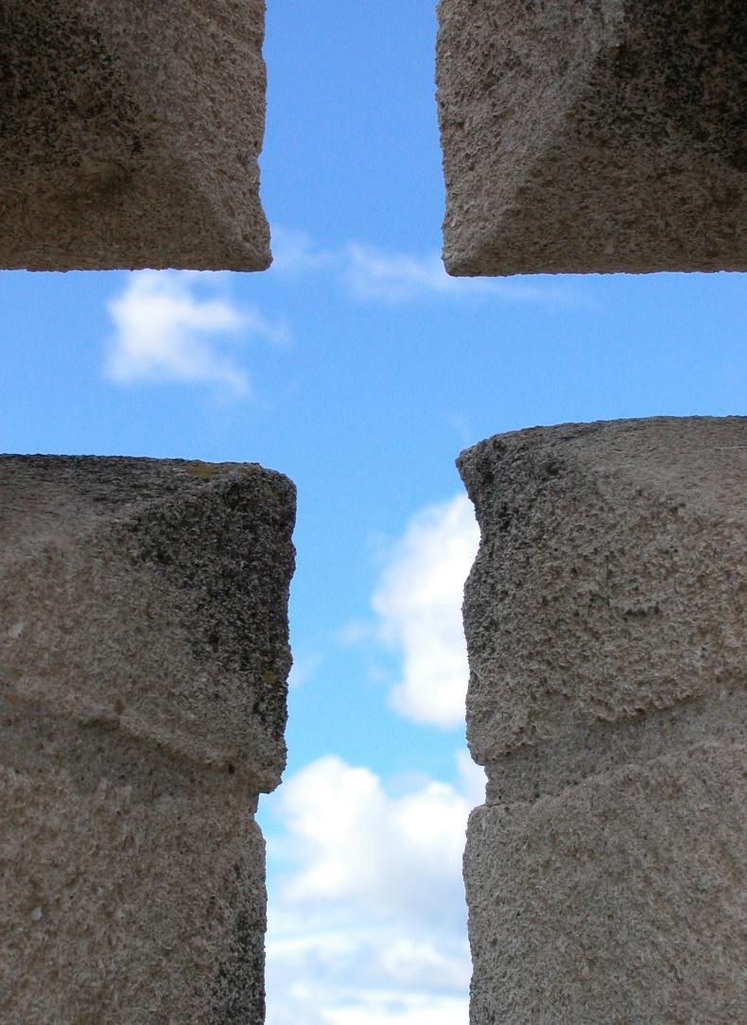

Herr, gib unseren
Verstorbenen die ewige
Ruhe,
und das ewige Licht
leuchte ihnen,
Herr, lass sie ruhen
in deinem Frieden.
Amen.

Orte und Zeiten:
- 13.00 Uhr Groß Glienicke
- 14.00 Uhr Landschaftsfriedhof Gatow
- 15.00 Uhr Alt Gatow
- 15.45 Uhr Dorffriedhof Kladow

